บินตรงซีหนิง - เส้นทางสายไหม
ทะเลเกลือฉาข่า ตุนหวง ถ้ำมั่วเกาคู ขี่อูฐทะเลทรายหมิงซาซาน
ด่านเจียยวี่กวน ภูเขาสายรุ้งจางเยี่ย สระสุราจิ่วเฉวียน
8 วัน 7 คืน ไม่เข้าร้าน VZ

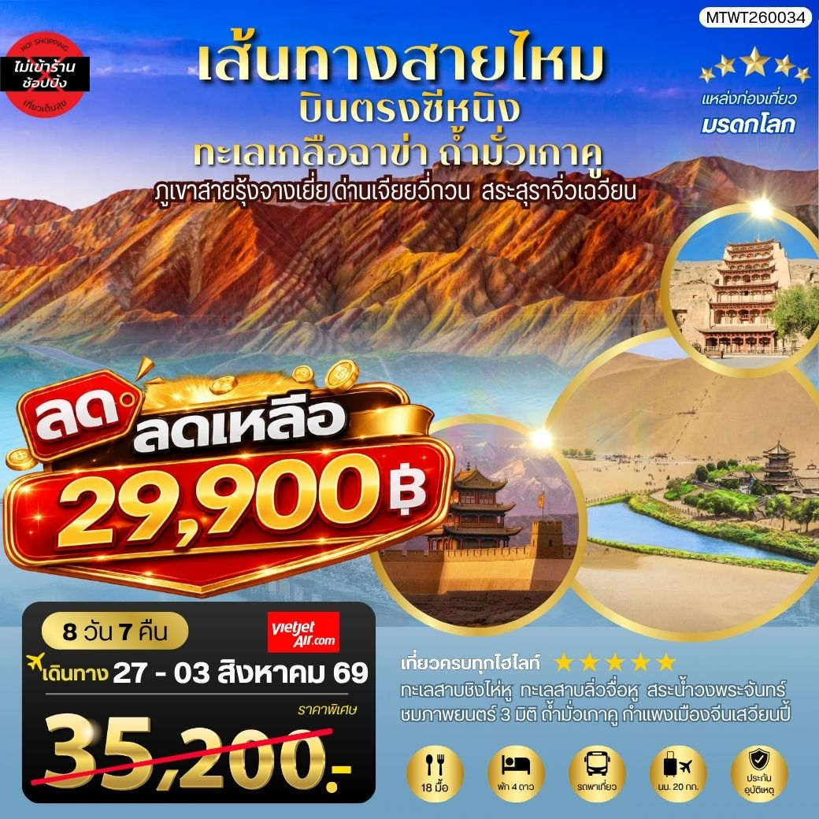

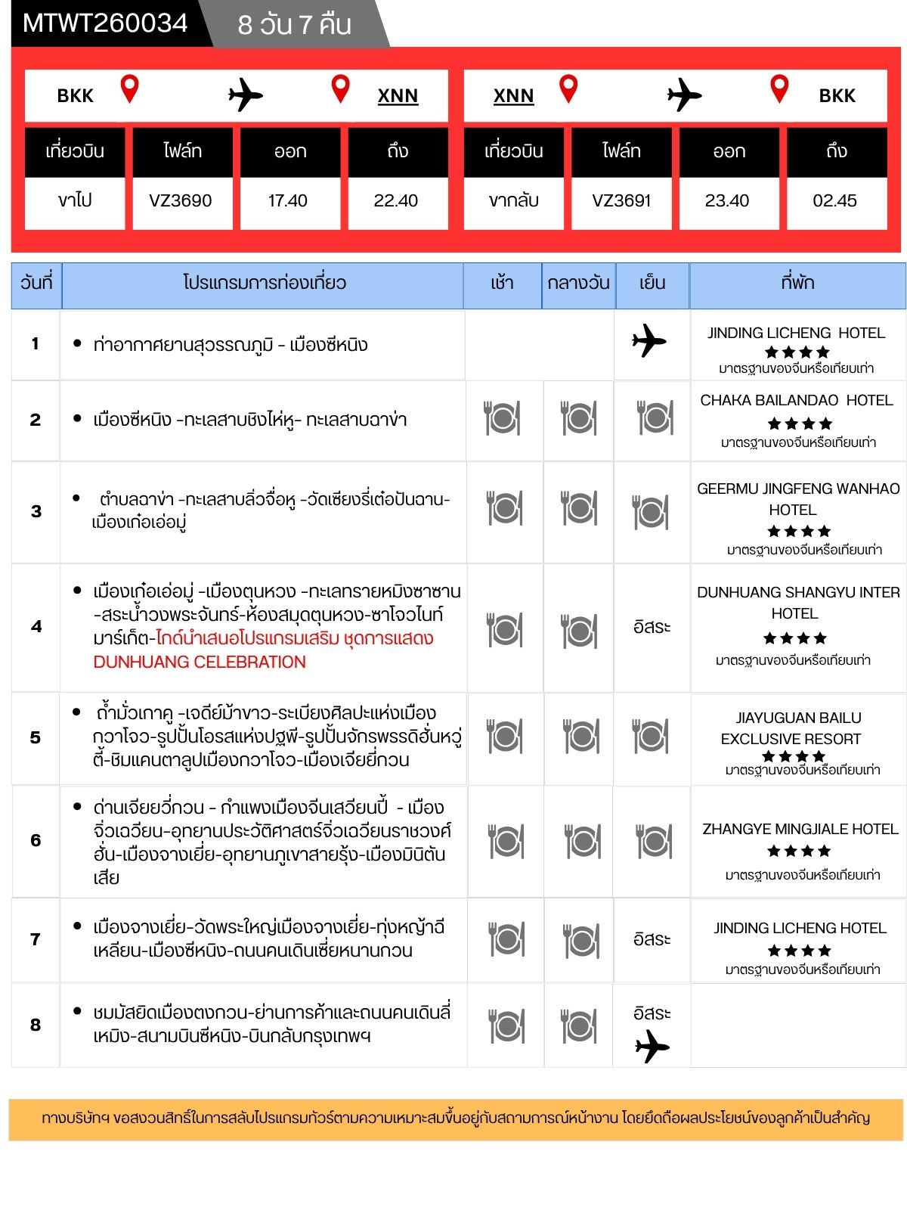
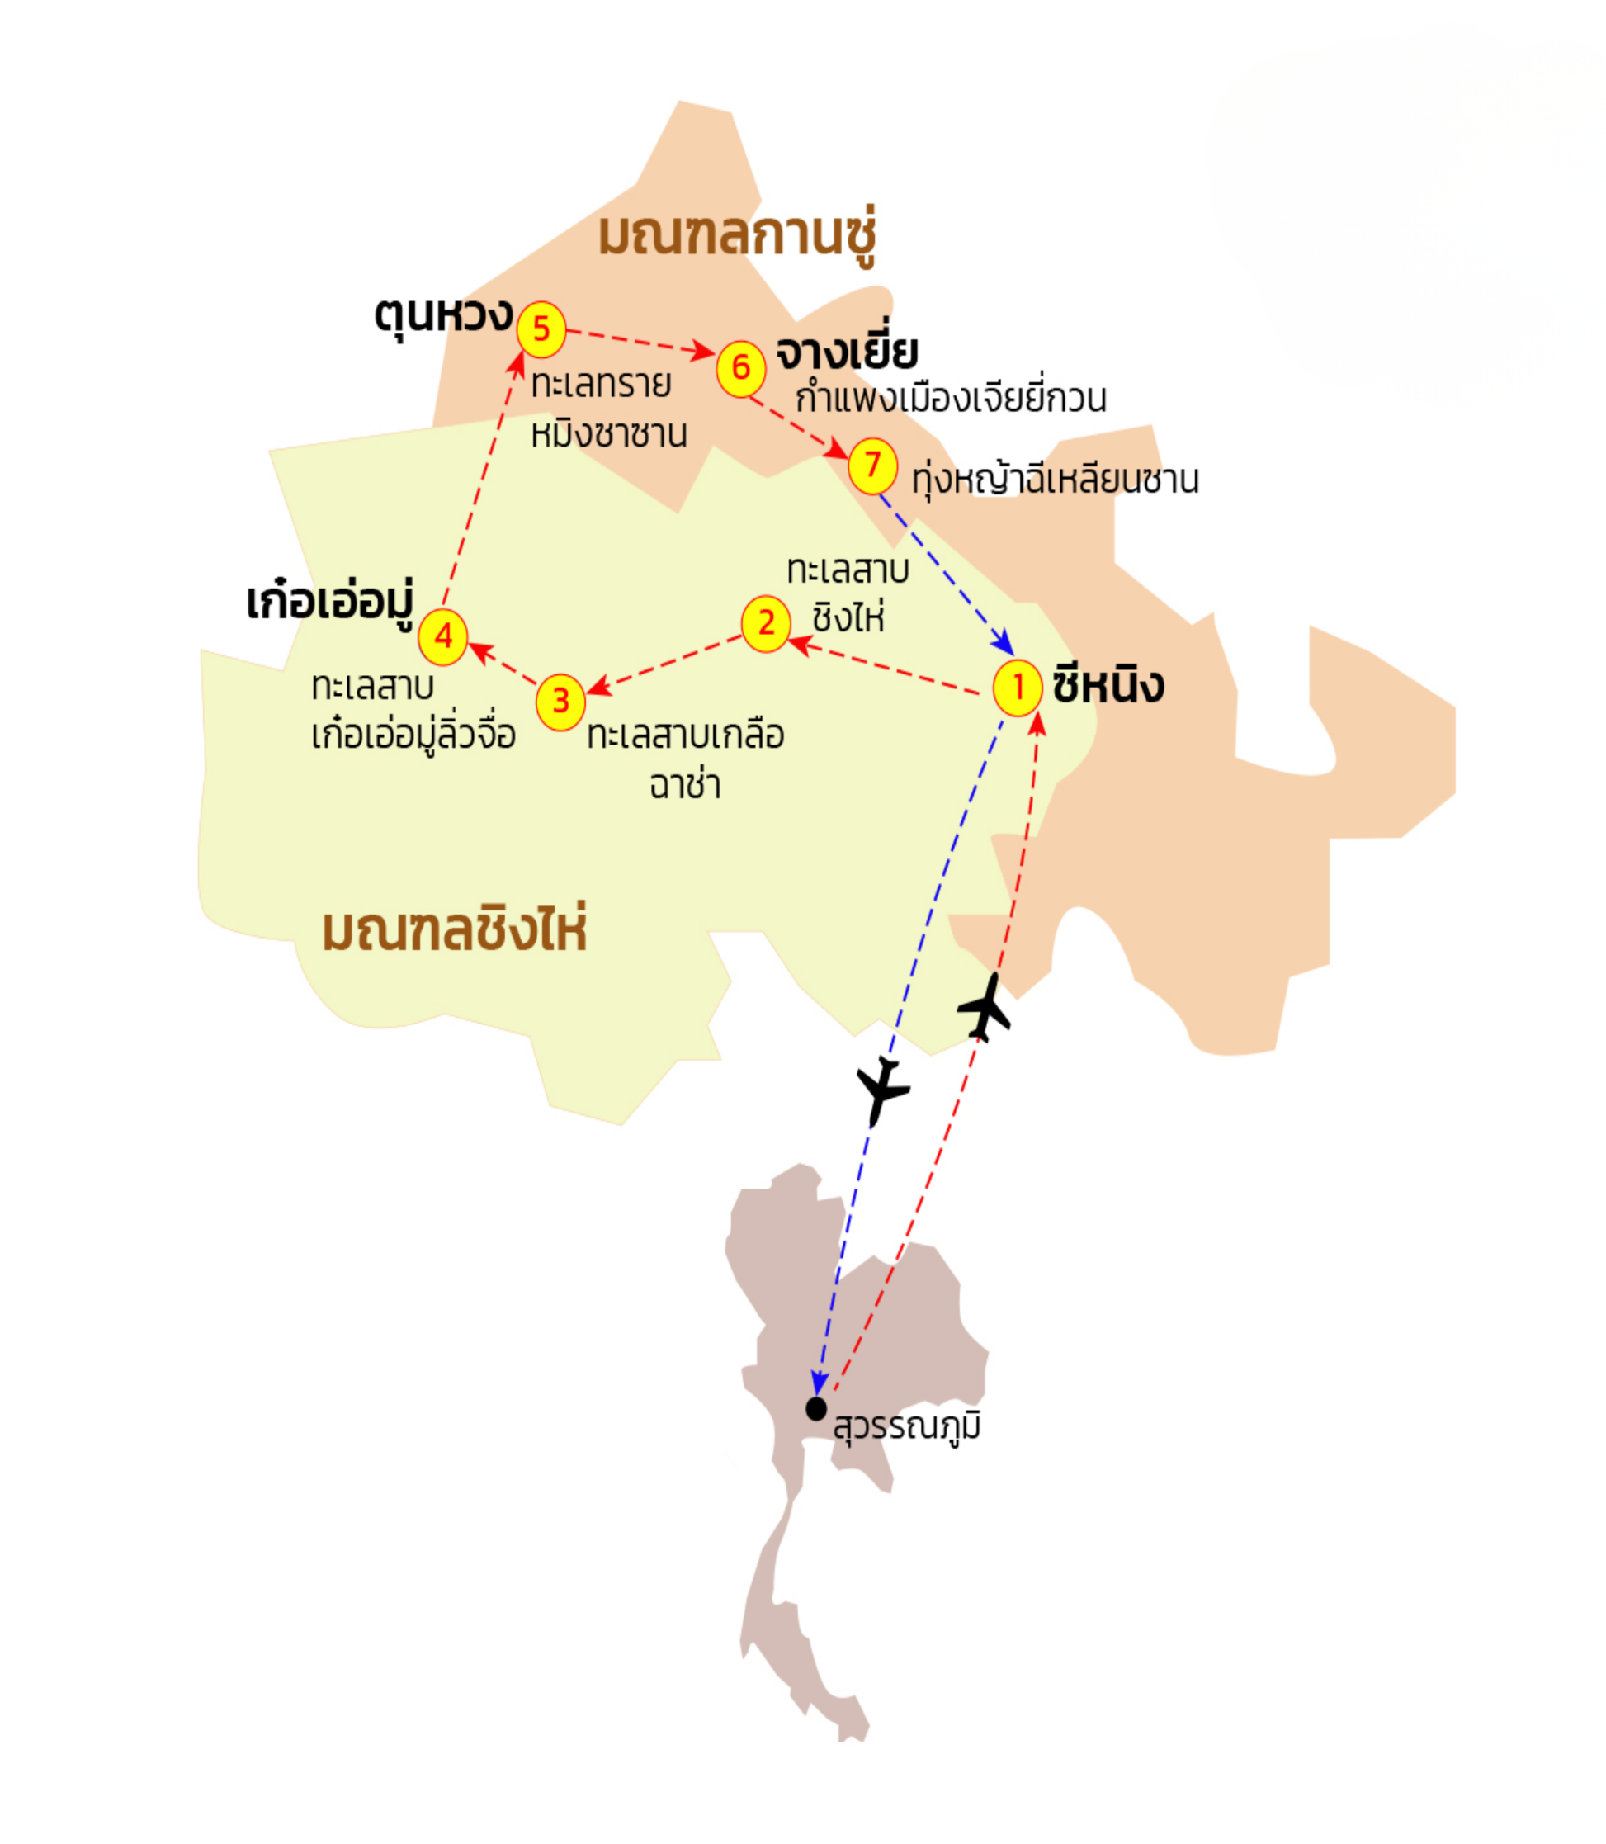

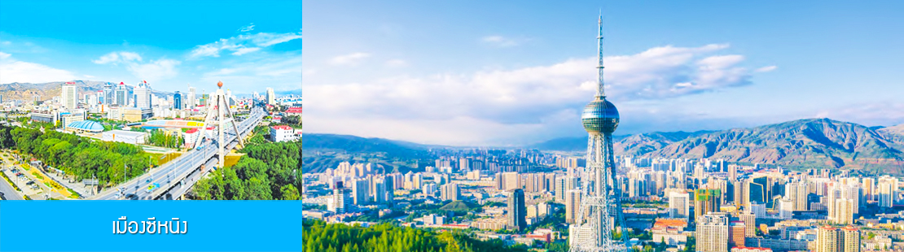

วันแรก ท่าอากาศยานสุวรรณภูมิ – เมืองซีหนิง

14.30 น. คณะเดินทางพร้อมกันที่ ท่าอากาศยานสุวรรณภูมิ อาคารผู้โดยสารระหว่างประเทศขาออก ชั้น 4 ประตู 3 เคาน์เตอร์ เช็คอิน สายการบิน THAI VIETJET (VZ) โดยมีเจ้าหน้าที่บริษัทฯ คอยให้การต้อนรับ และอำนวยความสะดวกในการเช็คอิน
17.40 น. นำท่านเดินทางสู่ สนามบินเฉาเจียปู เมืองซีหนิง สาธารณรัฐประชาชนจีน โดยสายการบิน THAI VIETJET เที่ยวบินที่ VZ3690 (เที่ยวบินใช้เวลาบินประมาณ 4 ชั่วโมงเศษ มีบริการจำหน่ายอาหารและเครื่องดื่มระหว่างเที่ยวบิน)
22.40 น. เดินทางถึง สนามบินนานาชาติเฉาเจียปู เมืองซีหนิง นำคณะเดินทางสู่โรงแรมที่พักในเมืองซีหนิง (เวลาในประเทศจีนจะเร็วกว่าเวลาในประเทศไทย 1 ชั่วโมง) เมืองซีหนิงเป็นเมืองเอกของมณฑลชิงไห่ ทางภาคตะวันตกเฉียงเหนือของจีน เป็นเมืองประวัติศาสตร์สำคัญและเป็นทางผ่านของเส้นทางสายไหมโบราณ.....
พักที่ JINDING LICHENG HOTEL โรงแรมระดับ 4 ดาวท้องถิ่น หรือเทียบเท่าในเมืองซีหนิง
วันที่สอง เมืองซีหนิง –ทะเลสาบชิงไห่หู– ทะเลสาบเกลือฉาข่า
เช้า รับประทานอาหารเช้า ณ ห้องอาหารของโรงแรม (1)
หลังอาหารนำท่านเดินทางโดยรถบัสสู่ ทะเลสาบชิงไห่หู (ระยะทาง 150 กม.ใช้เวลาเดินทางราว 2 ชั่วโมงเศษ)
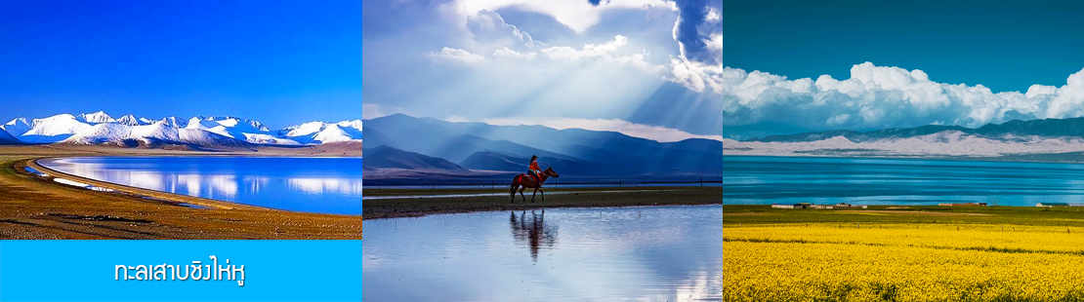

หลังอาหารนำท่านเที่ยวชม ทะลเสาบชิงไห่หู 青海湖 ทะเลสาบน้ำเค็มที่ใหญ่ที่สุดในแดนมังกร ตั้งอยู่บนที่ราบสูงชิงจั้งที่ อยู่เหนือระดับน้ำทะเล 3,200 เมตร ครอบคลุมพื้นที่ 4,583 ตารางกิโลเมตร ท่านจะได้สัมผัสชมทัศนียภาพอันงดงามของทะเลสาบน้ำเค็มสีครามบนที่ราบสูง.......
(หมายเหตุ ค่าทัวร์ไม่รวมค่าล่องเรือและค่ารถกอล์ฟที่เข้าไปจุดชมวิวด้านในทะเลสาบ ท่านละ 300 หยวนสำหรับท่านที่มีความประสงค์ไปล่องเรือ กรุณาแจ้งไกด์หรือหัวหน้าทัวร์ล่วงหน้าเพื่อทำการสำรองตั๋วเรือ)
เที่ยง รับประทานอาหารกลางวัน ณ ภัตตาคาร (2)
หลังอาหารนำท่านเดินทางโดยรถบัสสู่ทะเลสาบฉาข่า (ระยะทาง 289 กม.ใช้เวลาเดินทางราว 3 ชั่วโมงเศษ)
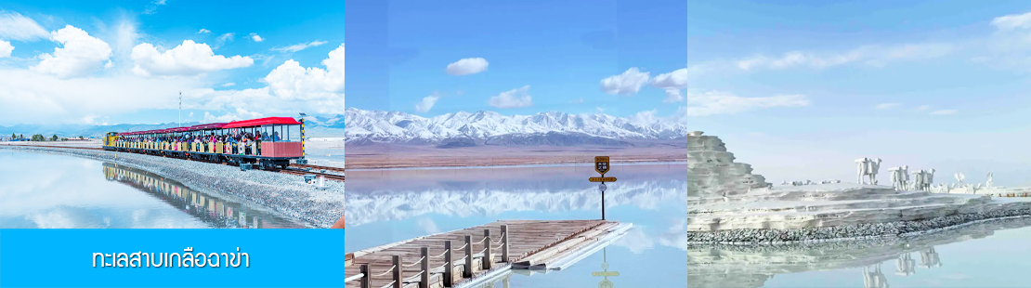
นำท่านเที่ยวชม ทะเลสาบเกลือฉาข่า 茶卡盐湖 (รวมนั่งรถไฟชมวิว และถุงครอบรองเท้าลุยน้ำ) ชมทะเลสาบเกลือที่มีสมญานามว่าเป็นกระจกแห่งท้องฟ้าบานใหญ่ ตั้งอยู่ในตำบลฉาข่าในอำเภออูหลันของมณฑลชิงไห่ ผิวทะเลสาบครอบคลุมเนื้อที่ 105 ตารางกิโลเมตร เป็นทะเลสาบเกลือบนที่ราบสูงเหนือระดับน้ำทะเล 3,059 เมตร ใต้ผิวน้ำจะมีแผ่นหินเกลือที่มีความหนากว่า 10 เมตร ข่าน เป็นแหล่งท่องเที่ยวระดับ 4A ที่ได้รับความนิยมจากนักท่องเที่ยวอย่างมากในปัจจุบัน.......
เย็น รับประทานอาหารค่ำ ณ ภัตตาคาร (3)
พักที่ CHAKA BAILANDAO HOTEL โรงแรมระดับ 4 ดาวท้องถิ่น หรือเทียบเท่าในตำบลฉาข่า

วันที่สาม ตำบลฉาข่า –วัดเซียงรี่เต๋อปันฉาน-เมืองเก๋อเอ่อมู่-ตลาดกลางคืนเก๋อเอ่อมู่
เช้า รับประทานอาหารเช้า ณ ห้องอาหารของโรงแรม (4)
หลังอาหารนำท่านเดินทางโดยรถบัสสู่อำเภอตูหลัน (ระยะทาง 214 กม. ใช้เวลาเดินทางราว 3 ชั่วโมง)
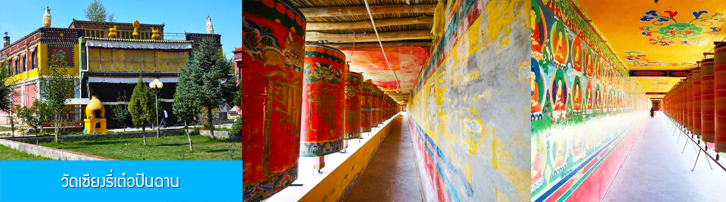

นำท่านชม วัดเซียงรี่เต๋อปันฉาน 香日德班禅寺 วัดลามะเก่าแก่ที่สร้างขึ้นในยุคราชวงศ์ชิง ในอดีตเคยเป็นสถานที่พักแรมของลามะผู้ใหญ่ที่เดินทางจากทิเบตสู่ตงง้วน ปัจจุบันวัดลามะจะแบ่งออกเป็นสองส่วน คือส่วนที่ใช้ประกอบศาสนกิจ และส่วนที่เป็นเรือนพักสำหรับพระลามะ ดาไลลามะที่ 13 และ ปันฉานลามะที่ 9 ปันฉานลามะที่ 10 ต่างเคยมาพักพำนักอยู่ที่นี่......
เที่ยง รับประทานอาหารกลางวัน ณ ภัตตาคาร (5)
หลังอาหารนำท่านเดินทางโดยรถบัสสู่เมืองเก๋อเอ่อมู่ (ระยะทาง 278 กม. ใช้เวลาเดินทางราว 4 ชั่วโมง)
เย็น รับประทานอาหารค่ำ ณ ภัตตาคาร (6)
หลังอาหารนำท่านเที่ยวชม ตลาดกลางคืนเก๋อเอ่อมู่ 格尔木夜市 แหล่งรวมร้านค้าสินค้าพื้นเมือง อาหารพื้นเมืองที่คึกคักของเมืองเก๋อเอ่อมู่ ท่านสามารถเลือกชมสินค้าพื้นเมือง อาหารพื้นเมืองในย่านถนนคนเดินได้ตามอัธยาศัย......
พักที่ GEERMU JINGFENG WANHAO HOTEL ระดับ 4 ดาวท้องถิ่นหรือเทียบเท่าในเมืองเก๋อเอ่อมู่
วันที่สี่ เมืองเก๋อเอ่อมู่ –ทะเลสาบเสี่ยวไฉต้านหู-เมืองตุนหวง –ทะเลทรายหมิงซาซาน –สระน้ำวงพระจันทร์-ห้องสมุดตุนหวง-ซาโจวไนท์มาร์เก็ต-ไกด์นำเสนอโปรแกรมเสริม ชุดการแสดง DUNHUANG CELEBRATION
เช้า รับประทานอาหารเช้า ณ ห้องอาหารของโรงแรม (7)
หลังอาหารนำท่านเดินทางโดยรถบัสสู่ เมืองตุนหวง 敦煌市 (เดินทางไกลระยะทาง 524 กิโลเมตรใช้เวลาประมาณ 6 ชั่วโมงเศษ) เมืองตุนหวงตั้งอยู่ทางตะวันตกของมณฑลกานซู่ เป็นรอยต่อของสามมณฑลได้แก่ กานซู่ ชิงไห่ และซินเกียง เป็นเมืองสำคัญที่เป็นจุดผ่านของเส้นทางสายไหมและเป็นเมืองท่องเที่ยวขึ้นชื่อของจีน.....
ระหว่างทางนำท่านเที่ยวชมและเก็บภาพสวย ๆ ณ ทะเลสาบเสี่ยวไฉต้านหู 小柴旦湖 ทะเลสาบน้ำเค็มบนที่ราบสูงเหนือระดับน้ำทะเล 3000 เมตร มีขนาด 69 ตารางกิโลเมตร เบื้องหลังของทะเลสาบมีภูเขาหิมะที่มีหิมะปกคลุมเป็นฉากหลัง ที่นี่ได้รับการโวตจากนิตยสารท่องเที่ยวให้เป็นหนึ่งในจุดถ่ายภาพยอดนิยมทางภาคตะวันตกของจีน.....
เที่ยง รับประทานอาหารกลางวัน ณ ร้านอาหารระหว่างทาง (8)

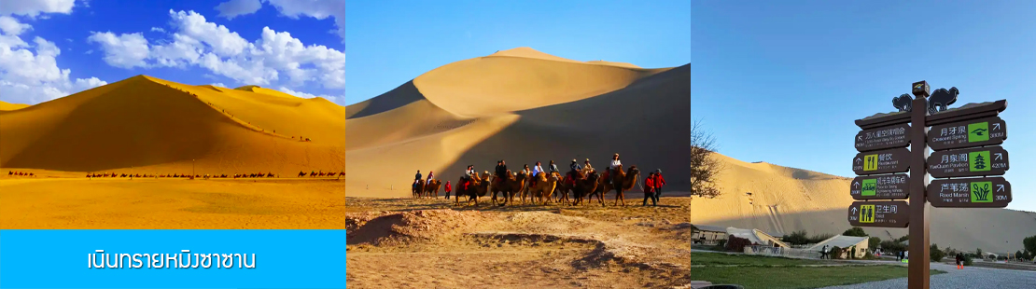

หลังอาหารนำท่านเที่ยวชม เนินทรายหมิงซาซาน 鸣沙山 เป็นเนินทรายขนาดใหญ่ที่มีความสูงราว 200 – 250 เมตร ทอดยาวไปไกลกว่า 40 กิโลมเตร เมื่อมองแต่ไกลก็เสมือนแนวเทือกเขาที่ทอดยาวอยู่กลางทะเลทราย เนื้อทรายบริเวณนี้มีสีแดง สีเหลือ สีเขียว สีขาว และสีดำรวม ห้าสี โดยท่านสามารถเดินเล่นในทะเลทราย เล่นสไลเดอร์เนินทรายได้ในบางจุดอย่างสนุกสนาน......

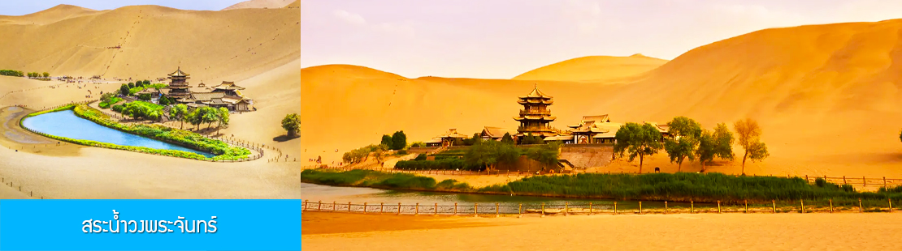

นำท่านเที่ยวชม สระน้ำวงพระจันทร์ 月牙泉 (รวมรถแบตเตอร์รี่) ที่เป็นสระน้ำธรรมชาติกลางทะเลทราบที่สวยงามและน่ามหัศจรรย์ ในอดีตถูกเรียกว่าบ่อน้ำแห่งทะเลทราย (ซาจิ่ง 沙井) กินพื้นที่ประมาณ 7 ไร่ น้ำในสระน้ำมีความไสปานบานกระจก น้ำในสระมีปริมาตรที่คงที่ในทุกฤดู แม้ในฤดูแล้งน้ำก็ไม่เคยเหือดแห้งและไม่เคยถูทรายทับกลืนเมื่อมีพายุทะเลทรายพัดผ่าน เป็นความมหัศจรรย์ทางธรรมชาติที่หาดูได้ยากในทะเลทราย.....
(หมายเหตุ ค่าทัวร์รวมเฉพาะค่าผ่านประตูเข้าอุทยาน และรวมค่ารถแบตเตอร์รี่ไปยังสระน้ำวงพระจันทร์
ค่าทัวร์ไม่รวมค่ากิจกรรมอื่น ๆ อาทิ ค่าขี่อูฐ 130 หยวน นักท่องเที่ยวสูงวัยไม่แนะนำให้ขี่อูฐ ค่าขี่รถสกูตเตอร์ตลุยทะเลทราย ค่าเล่น SAND SLIDING (สอบถามราคาจากไกด์) และค่าถุงครอบรองเท้ากันทรายคู่ละ 20 หยวน)

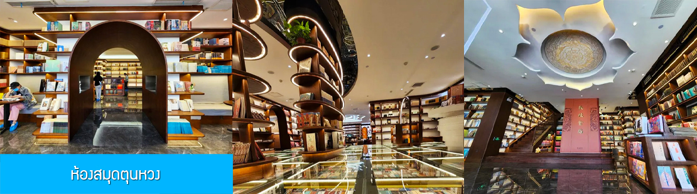

จากนั้นนำท่านชม ห้องสมุดตุนหวง 敦煌书局 ห้องสมุดโมเดิร์นดีไซน์เก๋ไก๋ไม่เหมือนใครแห่งนี้ตั้งอยู่ในเมืองตุนหวง เป็นห้องสมุดเปิดที่เป็นแหล่งรวมหนังสือกว่า 20,000 เล่มที่ล้วนเกี่ยวข้องกันเรื่องราวของเมือง(ตุนหวง) การออกแบบในทุกซอกมุมของห้องสมุดล้วนอยู่ภายใต้ธีมของเมืองตุนหวง เป็นจุดเช็คอินที่ต้องแวะสำหรับผู้มาเยือน.....

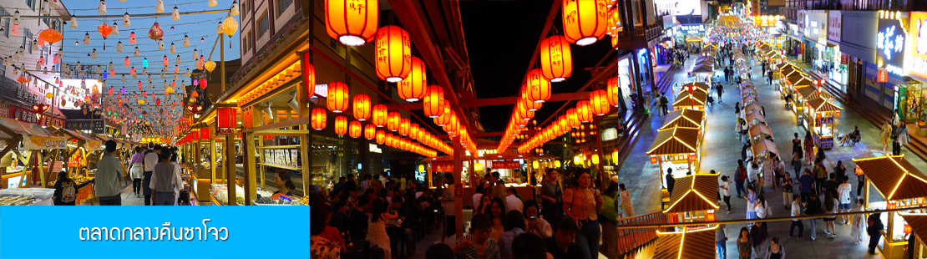

นำท่านสู่ย่านตลาดกลางคืนหรือไนท์บาร์ซาร์ ให้ท่านมีเวลาเดินเล่น ช้อปปิ้งสินค้าพื้นเมืองและเลือกชิมอาหารพื้นเมืองใน ตลาดกลางคืนซาโจว 沙洲夜市 ตามอัธยาศัย
เย็น อิสระอาหารมื้อค่ำ เพื่อให้ท่านเลือกชิมอาหารพื้นเมืองตามอัธยาศัย
พักที่ DUNHUANG SHANGYU INTER HOTEL โรงแรมระดับ 4 ดาวท้องถิ่นหรือเทียบเท่าในเมืองตุนหวง
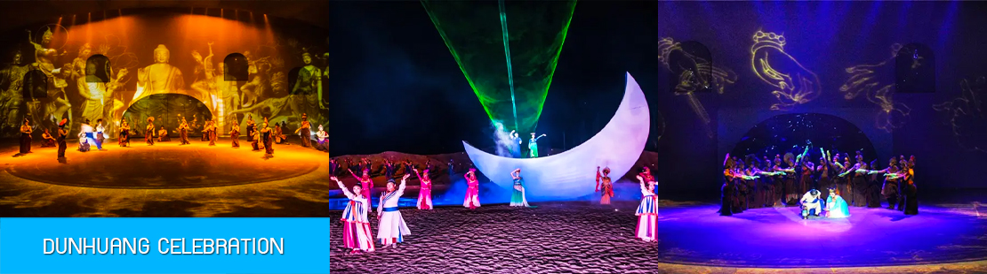

ไกด์นำเสนอโปรแกรมเสริม เป็นบัตรชมการแสดง ชุด DUNHUANG CELEBRATION 敦煌盛典 เป็นการแสดงย้อนยุคที่สะท้อนวัฒนธรรม และความยิ่งใหญ่ของเมืองตุนหวง ผสานระบบแสง สีเสียงล้ำยุค ภายในโรงละครขนาดใหญ่ อัตราค่าบริการสำหรับโปรแกรมเสริมการแสดง ท่านละ 400 หยวน หรือ 2,000 บาท ใช้เวลา ประมาณ 1 ชั่วโมงเศษ ค่าบริการรวม ค่าบัตรเข้าชม ค่ารถรับ ส่ง และค่านำเที่ยวของไกด์ท้องถิ่น

วันที่ห้า ถ้ำมั่วเกาคู –เจดีย์ม้าขาว-ระเบียงศิลปะแห่งเมืองกวาโจว-รูปปั้นโอรสแห่งปฐพี-รูปปั้นจักรพรรดิฮั่นหวู่ตี้-ชิมแคนตาลูปเมืองกวาโจว-เมืองเจียยี่กวน
เช้า รับประทานอาหารเช้า ณ ห้องอาหารของโรงแรม (9)

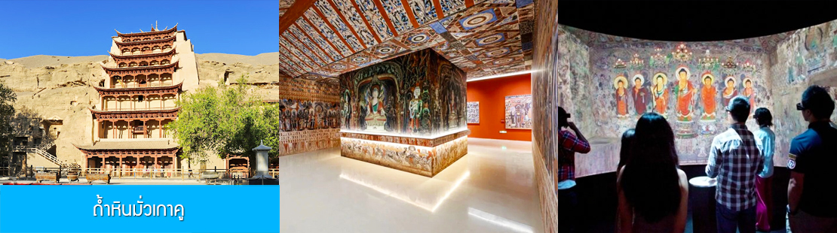

หลังอาหารนำท่านเที่ยวชม ถ้ำหินมั่วเกาคู 莫高窟เป็นโบราณสถานที่เป็นมรดกทางวัฒนธรรมของโลกที่ขึ้นชื่อของจีน เป็นถ้ำหินหมู่ขนาดน้อยใหญ่ที่มีจำนวนถึง 732 ห้อง ภายในมีองค์พระพุธรูปและพระโพธิสัตว์แกะสลัก งานปฎิมากรรมและจิตรกรรมฝาผนังอายุกว่า 1,000 – 1,500 ปี ผลงานศิลปที่ทรงคุณค่าทางประวัติศาสตร์เหล่านี้เป็นเกิดจากความพยายามอุตสาหะของเหล่าช่างฝีมือของหลายยุคหลายสมัยในอดีต....
นำท่านเที่ยวชม ถ้ำหินมั่วเกาคู (ใช้ตั๋ว Package B เที่ยวชม 4 ถ้ำในอุทยานมั่วเกาคู) ชมความวิจิตรตระการตาของพุทธศิลปโบราณที่ทรงคุณค่า อาทิ ภาพจิตรกรรมฝาผนัง รูปปั้นพระพุทธรูปและพระโพธิสัตว์โบราณ ที่สะท้อนถึงความเจริญรุ่งเรืองของพุทธศาสนาของแผ่นดินจีนในอดีต .....
เที่ยง รับประทานอาหารกลางวัน ณ ภัตตาคาร (10)
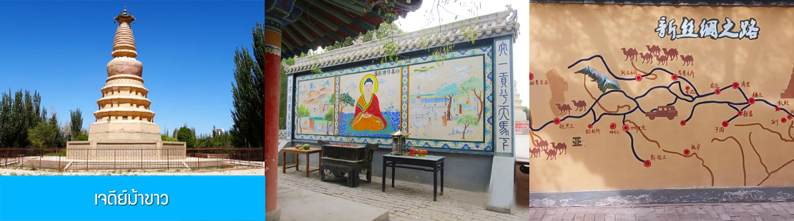

หลังอาหารนำท่านเที่ยวชม เจดีย์ม้าขาว 敦煌白马塔 เจดีย์โบราณทรงระฆังนี้ถูกสร้างขึ้นในปี ค.ศ. 386 เพื่อเป็นที่ระลึกถึงม้าขาวของ พระอาจารย์จากปักกิ่งที่ได้เสียชีวิตขณะเดินทางมาเผยแพร่พระศาสนา มีรูปทรงกลมฐานแปดเหลี่ยมสูง 9 ชั้น 12 เมตร.....

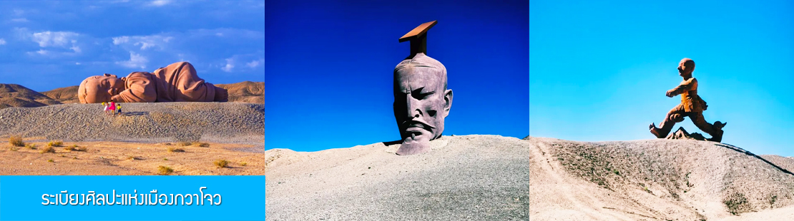

นำท่านนั่งรถผ่านชม ระเบียงศิลปะแห่งเมืองกวาโจว 瓜州艺术长廊 ชมแลนด์มาร์คของเมืองกวาโจว รูปปั้นโอรสแห่งปฐพี 瓜州大地之子 รูปปั้นเด็กทารกยักษ์นอนหลับอยู่กลางทะเลทรายนี้เป็นผลงานทางศิลปชิ้นโบว์แดงที่ออกแบบโดยอาจารย์จากมหาวิทยาลัยชิงหัว มีความยาว 15 เมตร สูง 4.3 เมตร กว้าง 9 เมตร ประกอยจากแท่งหินทรายแดงหลายสิบชิ้น.....ชมรูปปั้นของจักรพรรดิ์ ฮั่นหวู่ตี้ 瓜州汉武帝塑像 โดยมีส่วนที่เป็นศรีษะความสูง 15 เมตรตั้งตระหง่านอยู่บนเนินทราย......
จากนั้นนำท่านชิม แคนตาลูปหวาน 哈密瓜 แคนตาลูปหวานที่อร่อยและขึ้นชื่อที่สุดในประเทศจีน ซึ่งเป็นผลไม้เศรษฐกิจของเมืองนี้ (สำหรับคณะนักท่องเที่ยวที่ไปเที่ยวนอกฤดูแคนตาลูป ทางทัวร์จะให้ชิมแคนตาลูปตากแห้งแทนแคนตาลูปสด)
จากนั้นนำท่านเดินทางสู่เมือง เจียยี่กวน (เดินทางไกลระยะทาง 250 กิโลเมตรใช้เวลาประมาณ 3 ชั่วโมง)
เย็น รับประทานอาหารค่ำ ณ ภัตตาคาร (11)
พักที่ JIAYUGUAN BAILU EXCLUSIVE RESORT โรงแรมระดับ 4 ดาวหรือเทียบเท่าในเมืองเจียยี่กวน

วันที่หก ด่านเจียยวี่กวน – กำแพงเมืองจีนเสวียนปี้ - เมืองจิ่วเฉวียน–อุทยานประวัติศาสตร์จิ่วเฉวียนราชวงศ์ฮั่น-เมืองจางเยี่ย-อุทยานภูเขาสายรุ้ง-เมืองมินิตันเสีย
เช้า รับประทานอาหารเช้า ณ ห้องอาหารของโรงแรม (12)

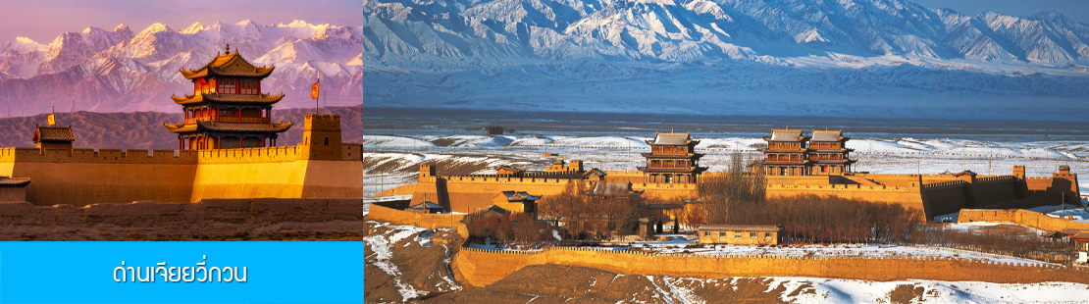

นำท่านเที่ยวชม ด่านเจียยวี่กวน 嘉峪关 (รวมค่ารถกอล์ฟ) ซึ่งเป็นด่านยุทธศาสตร์สำคัญและเป็นด่านสุดท้ายทางทิศตะวันตกของกำแพงเมืองจีนที่สร้างในสมัยราชวงศ์หมิง ตั้งอยู่บนแนวเทือกเขาเจียยวี่ที่เป็นที่มาของชื่อด่าน เจียยวี่กวน (แปลว่าด่านเจียยวี่) เริ่มก่อสร้างในปี ค.ศ. 1372 บนพื้นที่ 33,500 ตารางเมตร ส่วนที่เป็นกำแพงมีความสูง 11.7 เมตร ยาว 733 เมตร มีป้อมหอคอยตะวันออก และตะวันตกยืนประจันคู่ เป็นสิ่งปลูกสร้างที่มีความอลังการ เมื่อขึ้นไปยังสันกำแพง สามารถมองเห็นพื้นที่โดยรอบในระยะไกล....

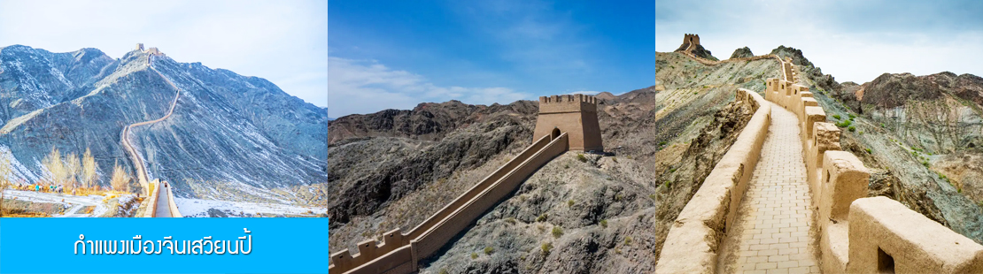

นำท่านเที่ยวชม กำแพงเมืองจีนเสวียนปี้ 悬臂长城 เป็นกำแพงเมืองจีนช่วงปลายสุดทางฝั่งทิศตะวันตกที่มีความยาว 15 กิโลมเตร สร้างในยุคราชวงศ์หมิง กำแพงดั้งเดิมส่วนใหญ่ทรุดโทรมเสียหาย เหลือเพียงซากปรักหักพังบางส่วน ส่วนที่เรามองเห็นเป็นแนวกำแพงยาวในปัจจุบันเป็นกำแพงใหม่ที่สร้างขึ้นตามแนวกำแพงเดิม......
จากนั้นนำท่านเดินทางสู่เมืองจิ่วเฉวียน (ระยะทาง 50 กม. ใช้เวลาเดินทาง 1 ชั่วโมง)
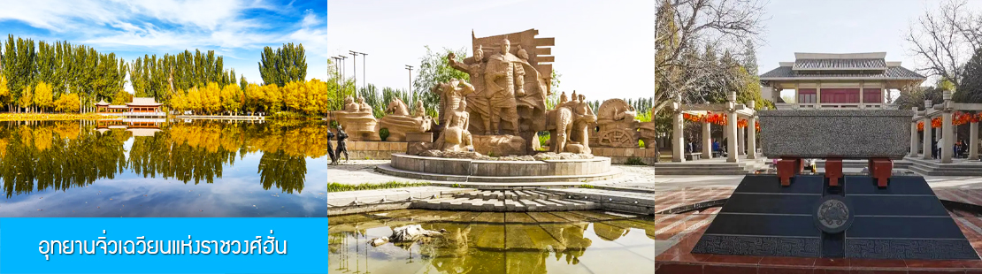

นำท่านเที่ยวชมอุทยานจิ่วเฉวียนแห่งราชวงศ์ฮั่น 西汉酒泉胜迹 ชมสระสุราจิ่วเฉวียนที่เล่ากันว่าเมื่อครั้งที่กองกำลังของจักรพรรดิฮั่นหวู่ตี้ ได้รับชัยชนะจากการยกทัพออกศีกทางภาคเหนือ เพื่อเฉลิมฉลองชัยชนะและสร้างขวัญกำลังใจให้เหล่าทหาร จักรพรรดิฮั่นหวู่ตี้ได้นำสุราในวังหลวงมาเทลงในสระน้ำเพื่อให้บรรดาทหารกล้าได้ดื่มเหล้าฉลองชัยกันถ้วนหน้า ซึ่งได้กลายเป็นที่มาของชื่อสระสุราและกลายเป็นชื่อของเมืองในเวลาต่อมา (จิ่วเฉวียน 酒泉 แปลว่าสระสุรา).....
เที่ยง รับประทานอาหารกลางวัน ณ ภัตตาคาร (13)
หลังอาหารนำท่านเดินทางสู่เมืองจางเยี่ย 张掖 (เดินทางไกลระยะทาง 205 กิโลเมตรใช้เวลาประมาณ 2 ชั่วโมงครึ่ง)

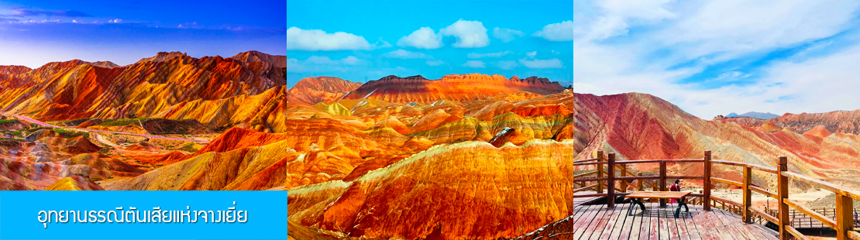

นำท่านเที่ยวชม อุทยานธรณีตันเสียแห่งจางเยี่ย 张掖丹霞地质公园 (รวมรถกอล์ฟ) ในเขตอุทยานมีภูเขาหินทรายสีแดงที่เกิดจากการเคลื่อนตัวของเปลือกโลกที่กินเวลานานหลายร้อยล้านปี จนกลายสภาพเป็นลักษณ์ภูมิประเทศที่มีรูปลักษณ์แปลกประหลาดและสีสันหลากสีราวสายรุ้ง เป็นประติมากรรมทางธรรมชาติที่ยิ่งใหญ่ สวยงามเหนือคำบรรยาย พื้นที่อุทยานครอบคลุมพื้นที่ราว 300 ตารางกิโลเมตร ประกอบด้วยภูเขาหินทรายสีแดงสด และสีแดงน้ำตาลที่มีระดับความเข้มของสีที่แตกต่างกันนับพันยอด.......นำท่านนั่งรถกอล์ฟของอุทายานแวะเที่ยวตามจุดชมวิวที่เป็นไฮไลต์สำคัญต่างๆ ในอุทยาน โดยในจุดชมวิวทุกจุดจะมีทางบันไดขึ้น ลงและระเบียงทางเดินเพื่อให้นักท่องเที่ยวสามารถเดินชม และถ่ายภาพได้อย่างสะดวก ปลอดภัย.....

เย็น รับประทานอาหารค่ำ ณ ภัตตาคาร (14)
พักที่ ZHANGYE MINGJIALE HOTEL โรงแรมระดับ 4 ดาวท้องถิ่นหรือเทียบเท่าในเมืองจางเยี่ย
วันที่เจ็ด เมืองจางเยี่ย–วัดพระใหญ่เมืองจางเยี่ย-ทุ่งหญ้าฉีเหลียน-เมืองซีหนิง-ถนนคนเดินเซี่ยหนานกวน
เช้า รับประทานอาหารเช้า ณ ห้องอาหารของโรงแรม (15)

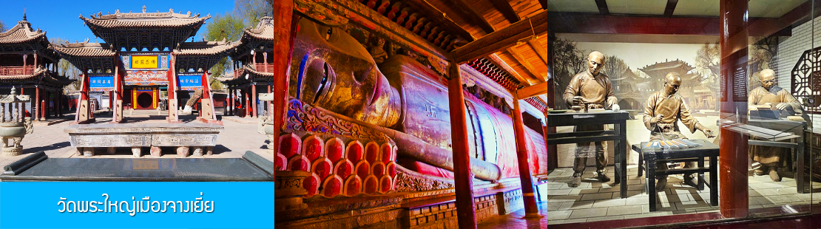

หลังอาหารนำท่านเที่ยวชม วัดพระใหญ่ 张掖大佛寺 วัดพุทธเก่าแก่ที่ถูกสร้างขึ้นในยุคซีเซี้ยะ (ปีค.ศ. 1098)
เป็นโบราณสถานที่มีความสำคัญทางศาสนาบนเส้นทางสายไหม และเป็นแลนด์มาร์คสำคัญของเมืองจางเยี่ย
ชมพระพระพุทธรูปปางไสยาสน์ ขนาดใหญ่ ที่มีความยาวยาว 34.5 เมตร ที่ตั้งอยู่ภายในอุโบสถภายนวัด ที่นี่มีโบราณวัตถุจำนวนมากถูกเก็บรักษาอยู่ภายในหอเก็บโบราณวัตถุ อาทิ เงิน และเครื่องทองสำริดโบราณที่ได้มาในยุคที่มีการค้าขายกับชาวยุโรปและชาวอาหรับ วัดนี้ได้รับสมญานามว่าเป็นพระนอนขนาดใหญ่แห่งเมืองจางเยี่ย........
จากนั้นนำท่านเดินทางโดยรถบัสสู่ทุ่งหญ้าฉีเหลียน (ระยะทาง 140 กม. ใช้เวลาเดินทางประมาณ 2 ชั่วโมง)
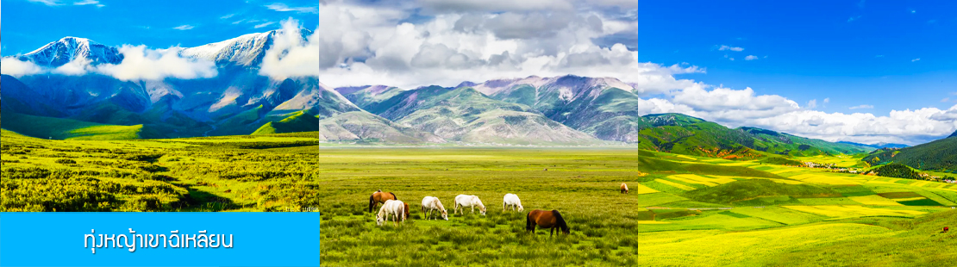

ระหว่างทางผ่านชม ทุ่งหญ้าเขาฉีเหลียน 祁连山草原 หนึ่งในหกทุ่งหญ้าที่ใหญ่ที่สุดของจีน ทุ่งหญ้าที่นี่นอกจากมีขนาดใหญ่ ยังเป็นทุ่งหญ้าบนที่ราบสลับกับเนินเขาที่ครอบคลุมด้วยผืนหญ้าสีเขียว โอบล้อมด้วยแนวเทือกเขาหิมะที่อยู่ห่างไกล แต่สามารถมองเห็นด้วยสายตา ในฤดูร้อนทุ่งหญ้าจะเขียวชอุ่มไปทั่ว มีฝูงแกะ ฝูงวัวและจามรีเดินเลมหญ้าอยู่กลางทุ่ง เป็นทัสนียภาพราวภาพเขียนของจิตกร...
เที่ยง รับประทานอาหารกลางวัน ณ ภัตตาคาร (16)
หลังอาหารนำท่านเดินทางโดยรถบัสสู่ เมืองซีหนิง 西宁 (ระยะทาง 289 กม. ใช้เวลาเดินทางราว 3 ชั่วโมงเศษ)

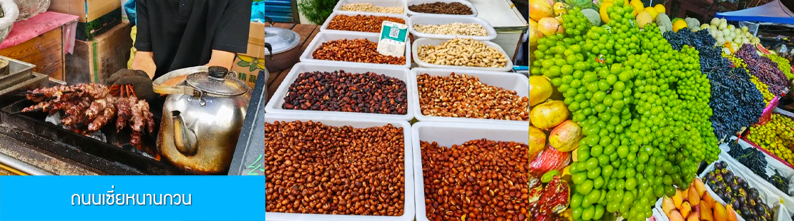

นำท่านเที่ยวชม ถนนเซี่ยหนานกวน 西宁下南关 เป็น FOOD STREET ที่มีความยาว 500 เมตร ถนนทั้งสายเมไปด้วยร้านและแผงจำหน่ายอาหารแนว STREET FOOD ให้ท่านเพลิดเพลินกับการเดินชม ชิมอาหารพื้นเมืองหลากหลายตามอัธยาศัย.....
เย็น อิสระอาหารมื้อค่ำ เพื่อให้ท่านเลือกชิมอาหารพื้นเมืองตามอัธยาศัย
พักที่ JINDING LICHENG HOTEL โรงแรมระดับ 4 ดาวท้องถิ่นหรือเทียบเท่าในเมืองซีหนิง
วันที่แปด ชมมัสยิดเมืองตงกวน-ย่านการค้าและถนนคนเดินลี่เหมิง-สนามบินซีหนิง-บินกลับกรุงเทพฯ
เช้า บริการอาหารเช้า ณ ร้านอาหารในโรงแรม (17)
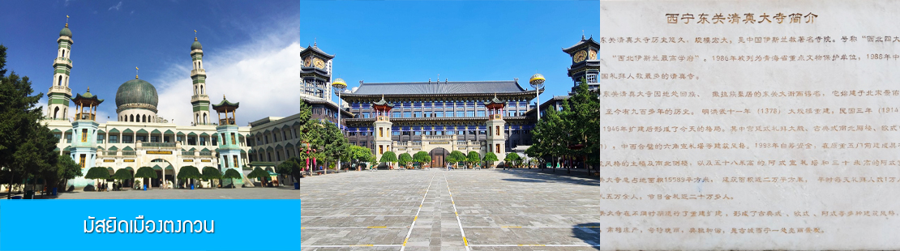

หลังอาหารนำท่านเที่ยวชม มัสยิดเมืองตงกวน 东关清真寺 (ชมด้านนอก) มัสยิดเก่าแก่ขนาดใหญ่แห่งนี้ถูกสร้างในยุคราชวงศ์หมิง ปัจจุบันมีอายุกว่า 650 ปี ตั้งอยู่ในเมืองซีหนิง มีเนื้อที่ 11,940 ตารางเมตร ภายในมัดยิดมีห้องละหมาดกลางที่มีเนื้อที่ 1,102 ตามรางเมตร เป็นมัสยิดที่ใหญ่และมีสถาปัตยกรรมที่สวยงามที่สุดของเมืองซีหนิง.....
เที่ยง รับประทานอาหารกลางวัน ณ ภัตตาคาร (18)

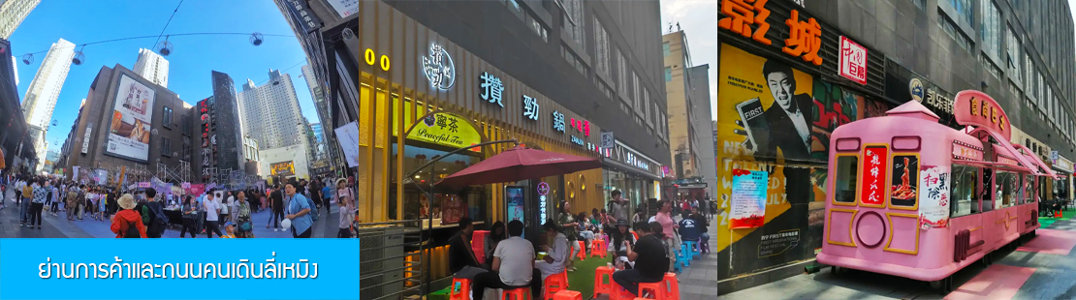

หลังอาหารนำท่านสู่ ย่านการค้าและถนนคนเดินลี่เหมิง 力盟商业步行街 ย่านการค้าทันสมัยที่มีห้างสรรพสินค้าขนาดใหญ่หลายแห่ง ถนนคนเดินที่คึกคักไปด้วยร้านค้าแบรนด์ท้องถิ่น ร้านอาหารพื้นเมือง ร้านสะดวกทานฟาสฟู้ด ให้เวลาอิสระท่านเดินชท ช้อปปิ้ง ชิมอาหารพื้นเมืองเต็มที่
เย็น อิสระอาหารมื้อค่ำ เพื่อให้ท่านเลือกชิมอาหารพื้นเมืองตามอัธยาศัย
20.00 น. นำท่านเดินทางสู่สนามบินนานาชาติเฉาเจียปู เมืองซีหนิง เพื่อทำการเช็คอิน และเตรียมตัวขึ้นเครื่อง
23.40 น. เหินฟ้าสู่ สนามบินสุวรรณภูมิ โดยสายการบิน THAI VIETJET เที่ยวบินที่ VZ3691
(เที่ยวบินใช้เวลาบินประมาณ 4 ชั่วโมงเศษ มีบริการจำหน่ายอาหารและเครื่องดื่มระหว่างเที่ยวบิน)
02.45 น.+ เดินทางถึง สนามบินสุวรรณภูมิ กรุงเทพฯ โดยสวัสดิ์ภาพ พร้อมความประทับใจ

หมายเหตุ โปรแกรมท่องเที่ยวนี้เป็นเส้นทางท่องเที่ยวทางธรรมชาติบนที่ราบสูงที่กว้างใหญ่ มีทัศนียภาพที่สวยงามและหลากหลายตามภูมิประเทศ การเดินทางส่วนใหญ่จะใช้รถยนต์เป็นหลัก เนื่องจากสถานที่ท่องเที่ยวในแต่ละจุดมีระยะห่างค่อนข้างมาก ซึ่งส่งผลให้การเดินทางในบางวันอาจใช้เวลานานหลายชั่วโมง
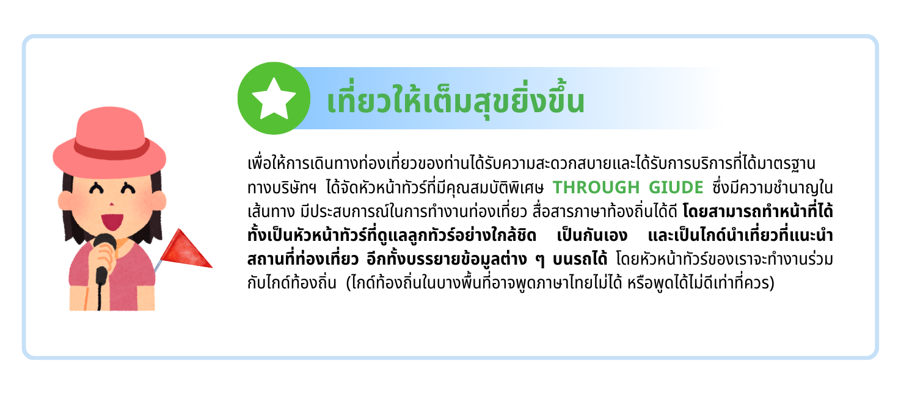

อัตราค่าบริการ *เที่ยวเต็มสุข ไม่เข้าร้าน*
***หมายเหตุ ราคาไม่รวมภาษีสนามบิน 390 และภาษีน้ำมัน 2,000 บาท/ท่าน***
วันเดินทาง | ราคาผู้ใหญ่และเด็ก | พักเดี่ยวจ่ายเพิ่ม
เดือน กรกฎาคม 69
6-13 กรกฎาคม 69 | 35,200.- 25,900.- | 7,500
13-20 กรกฎาคม 69 | 35,200.- 25,900.- | 7,500
20-27 กรกฎาคม 69 | 35,200.- 25,900.- | 7,500
27 ก.ค. - 3 ส.ค. 69 | 35,200.- 29,900.- | 7,500
เดือน สิงหาคม 69
3-10 สิงหาคม 69 | 35,200.- 29,900.- | 7,500
10-17 สิงหาคม 69 | 35,200.- 31,900.- | 7,500
17-24 สิงหาคม 69 | 35,200.- 31,900.- | 7,500
24-31 สิงหาคม 69 | 35,200.- 31,900.- | 7,500
31 ส.ค. - 7 ก.ย. 69 | 35,200.- 31,900.- | 7,500
เดือน กันยายน 69
7-14 กันยายน 69 | 35,200.- 30,900.- | 6,500
14-21 กันยายน 69 | 35,200.- 30,900.- | 6,500
21-28 กันยายน 69 | 35,200.- 30,900.- | 6,500
28 ก.ย. - 5 ต.ค. 69 | 35,200.- 30,900.- | 6,500
เดือน ตุลาคม 69
5-12 ตุลาคม 69 | 35,200.- 31,900.- | 6,500
12-19 ตุลาคม 69 | 35,200.- 31,900.- | 6,500
19-26 ตุลาคม 69 | 35,200.- 31,900.- | 6,500

